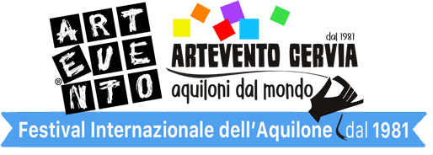

ARTEVENTO 2026
46° edizione

Il Festival Internazionale dell’Aquilone più longevo al mondo sceglie il claim “Fratello vento” come leitmotiv della sua 46° edizione per promuovere la cura dell’ambiente e la fratellanza fra i popoli, celebrando il connubio tra arte e natura attraverso 4 temi interconnessi:

gli 800 anni dalla morte di San Francesco, i 100 anni dal Nobel per la letteratura alla poetessa Grazia Deledda, il 40° anniversario del gemellaggio tra la Regione Emilia-Romagna e la Prefettura di Ibaraki in Giappone, e il sodalizio tra ARTEVENTO e Circo Contemporaneo

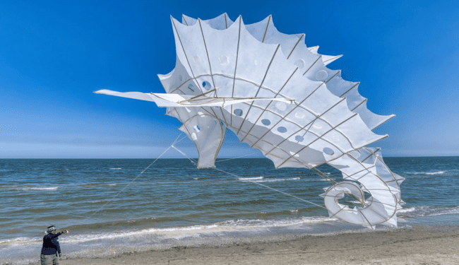
“Seahorse" - Kite - Kadek Armika - Bali - Indonesia
© Wolfgang Bieck - Germany - 2025 - 04 - 29

Preview di Pasqua – dal 4 Aprile al 3 Maggio – Mostra “The Hague Air Gallery – Vento dipinto”

Magazzino del Sale Torre, Cervia

Dal 23 Aprile al 3 Maggio – 46° ARTEVENTO Festival Internazionale dell’Aquilone

Cervia – Spiaggia di Pinarella, Magazzino del Sale e altre location

Questa primavera, ARTEVENTO – Festival Internazionale dell’Aquilone torna a Cervia con una formula rinnovata per una 46° edizione ancora più ricca di ospiti e appuntamenti. La grande mostra tematica ospitata al Magazzino del Sale Torre di Cervia – da sempre uno degli elementi distintivi della manifestazione – quest’anno anticiperà eccezionalmente la sua apertura già nel weekend di Pasqua, ossia prima dell’inizio ufficiale del festival vero e proprio, in partenza il 23 aprile sulla spiaggia di Pinarella di Cervia.

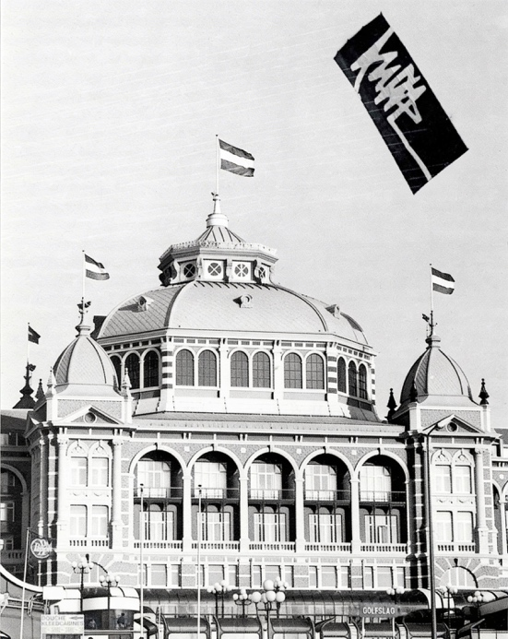
Protagonista di questa speciale preview espositiva sarà l’Olanda, con un’esposizione inedita e mai presentata prima intitolata “The Hague Air Gallery – Vento Dipinto”dedicata alla straordinaria collezione di aquiloni sviluppata da un’idea originale di Gerard van der Loo e Els Lubbers alla fine degli anni Ottanta del secolo scorso, destinata a promuovere il connubio tra vento e pittura, grazie all’intuizione di utilizzare l’aquilone come una tela, sottoporlo all’interpretazione di artisti visivi di scuole diverse e immaginare il cielo come una galleria. Questa azione ha segnato una svolta nella storia della pratica espressiva al centro del progetto culturale sviluppato da ARTEVENTO e che ha fatto di Cervia la patria dell’arte eolica. Proprio in considerazione del valore culturale e simbolico di questa operazione, che porta per la prima volta sotto i riflettori una collezione olandese inedita e di grande rilevanza storica, si è scelto di dedicarle un periodo di apertura più ampio, offrendo al pubblico un vero e proprio preludio al festival. L’intero progetto si avvale del Patrocinio dell’Ambasciata e Consolato Generale dei Paesi Bassi.
“The sky is the limit” - Kite - Hans van Der Lek © Archivio The Hague Air Gallery

I quattro temi portanti di questa edizione di ARTEVENTO sono legati tra loro dal claim “Fratello vento”, scelto come file rouge di quest’anno. Il primo tema riguarda la celebrazione degli 800 anni dalla morte di San Francesco cui si richiama direttamente il claim per il Cantico delle Creature e per quel messaggio universale di armonia, rispetto per la natura e per tutte le sue creature e cura del pianeta, da sempre intrinseco allo spirito di ARTEVENTO. Con il secondo tema, si rende omaggio ai 100 anni dal Premio Nobel per la Letteratura conferito nel 1926 alla poetessa sarda Grazia Deledda, considerata la “poetessa del vento” e cara alla manifestazione per aver scelto proprio Cervia come sua seconda casa. Il terzo tema vede la celebrazione del 40° anniversario del gemellaggio tra la Regione Emilia-Romagna e la Prefettura di Ibaraki, in Giappone, rinnovando il dialogo interculturale fondato sull’antica tradizione dell’aquilone e sull’incontro tra l’Occidente e l’Oriente. Completa il quadro tematico il sodalizio tra la Capitale dell’Aquilone e il Circo Contemporaneo.
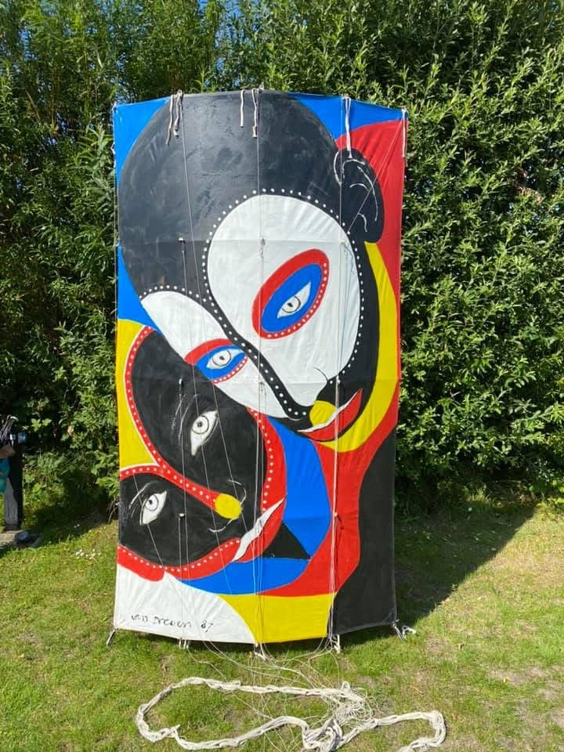
Ad aprire ufficialmente le danze sarà la mostra “The Hague Air Gallery – Vento Dipinto”, allestita al Magazzino del Sale Torre di Cervia dal 4 aprile al 3 maggio. L’esposizione rappresenta l’esito del lavoro che ha consentito alla curatrice Caterina Capelli, Art Director di ARTEVENTO e interlocutrice dell’ICPI del Ministero della Cultura per il progetto sull’aquilone come patrimonio immateriale dell’umanità, di recuperare una straordinaria collezione d’aquiloni dipinti, rimasta a lungo nell’oblio e di attribuire a quel corpus di opere il giusto valore, riconoscendone il merito di rappresentare una pietra miliare nella storia del Movimento dell’Arte Eolica. La mostra, realizzata in collaborazione con Holland Kite Team, propone un percorso espositivo imponente dedicato all’origine dell’environmental art, corrente che individua nel vento il suo medium e nel festival di Cervia il suo più importante presidio a livello internazionale. Nei suggestivi spazi del Magazzino del Sale Torre saranno esposti 20 aquiloni di modello giapponese edo dotati di 17 cavi di trattenuta lunghi 30 metri ciascuno, dipinti da artisti olandesi delle più diverse correnti espressive, sottoposti alla sfida di confrontarsi per la prima volta con un supporto nuovo e prefigurando le collezioni che avrebbero poi accorpato in progetti analoghi artisti provenienti da diversi paesi della Comunità Europea. In un periodo storico come quello attuale, la scelta di presentare una collezione così pionieristica assume un significato ancora più profondo, in sintonia con gli ideali e i valori di ARTEVENTO.
“Huli” - Kite - Maarten Van Dreven © Archivio The Hague Air Gallery

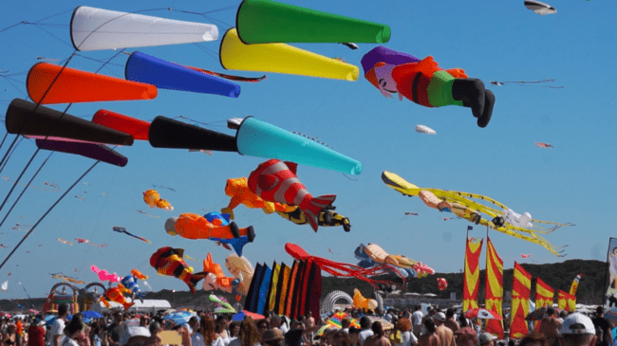
© Fulvio Zappatore - Archivio Artevento

Dopo la preview del weekend di Pasqua, a partire dal 23 aprile avrà inizio il ricco programma del festival vero e proprio che si svolgerà fino al 3 maggio, per un totale di 11 giorni consecutivi. Presso la splendida location naturale della spiaggia di Pinarella tra le saline, la pineta e il mare e alle porte meridionali del Parco del Delta del Po arriveranno oltre 200 artisti invitati provenienti da più di 50 Paesi dei 5 Continenti, a cui si aggiungono 2.000 partecipanti spontanei internazionali che faranno volare i loro aquiloni dedicati al claim di questa edizione, “Fratello vento”. Artisti innovativi, Maestri depositari di antiche tradizioni, wind designer professionisti, originali performer, campioni e piloti sportivi di aquiloni acrobatici provenienti da tutto il mondo si faranno interpreti di tutte le declinazioni di una pratica che negli oltre 2500 anni della sua storia ha influenzato il progresso dell’umanità, unendo Oriente e Occidente, passato e futuro e ogni disciplina dello scibile umano in maniera intuitiva e originale. Dal 1981, ARTEVENTO seleziona i più originali interpreti dell’antica arte dell’aquilone e li invita a raggiungere l’Italia per prendere parte a quello che oggi è il Festival Internazionale dell’Aquilone più longevo del mondo, un happening leggendario che ha reso Cervia il luogo dell’anima di un’eterogenea comunità internazionale di artisti ed appassionati.

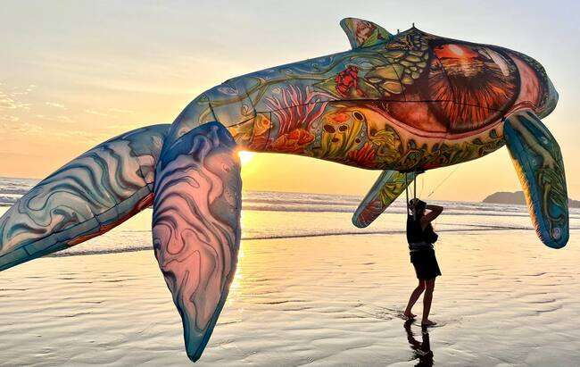
© Bimana

Ospite d’Onore della 46° edizione sarà eccezionalmente il collettivo artistico Bimana dalla Colombia, che ha scelto proprio ARTEVENTO per il suo primeur in Europa, condividendo lo spirito del festival che ogni anno porta in rassegna i più innovativi creatori di forme nuove e inaspettate. Le sue opere daranno vita e colore alla nuova imperdibile attrazione del festival, la performance La Parata delle Creature, studiata ad hoc per questa edizione come una gioiosa, coinvolgente celebrazione collettiva ed immersiva della meraviglia della natura, in omaggio allo spirito rispettoso per tutti i suoi elementi insito nel Cantico francescano. Coordinato dal vulcanico Alejandro Uribe, Bimana porterà a Cervia le sue grandi opere tridimensionali nate dall’intuizione di fondere il mondo delle 3D air creations, con quello del teatro di figura in una nuova modalità espressiva e performativa famosa in sud America. condividendo lo spirito del festival che ogni anno porta in rassegna i più innovativi ideatori di forme nuove e performance inaspettate.

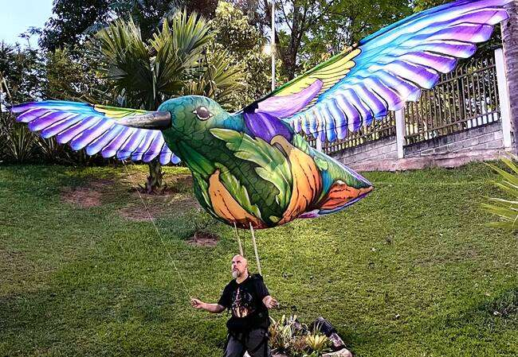
Meduse, balene, rane, camaleonti, lumache, uccelli, farfalle giganti e altre creature del mondo animale, indossate come puppet nel contesto della coinvolgente esibizione, dialogheranno con il volo degli aquiloni e incrementeranno la magica atmosfera del Villaggio del Festival, trasformato in un Paese delle Meraviglie anche dall’eterogeneità delle installazioni eoliche in riva al mare chiamate “Giardini del Vento”, fra fiori oversize, meduse, cuori colorati e creazioni antropomorfe, tutti rigorosamente originali e presentati sulla spiaggia di Pinarella dai loro stessi ideatori.
© Bimana

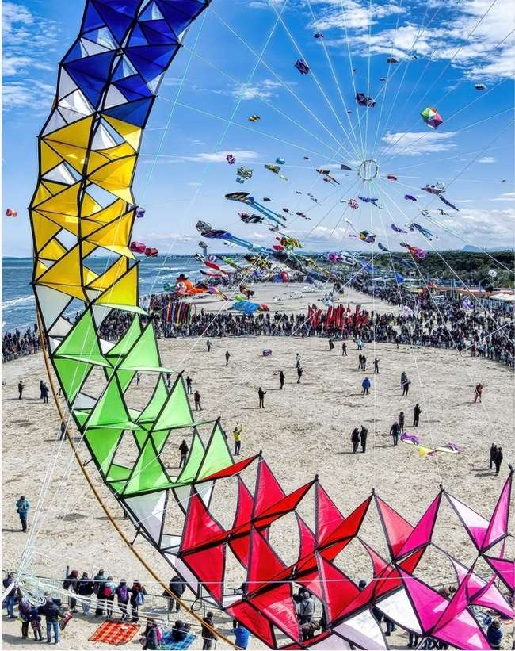
Ogni giorno, il festival offrirà al pubblico un ampio programma di proposte culturali e artistiche variegate e adatte a persone di ogni età, provenienza e abilità. Come di consueto, ad aprire ufficialmente la manifestazione sarà l’attesa Cerimonia delle Bandiere, mentre non mancheranno gli annulli filatelici speciali, il conferimento del Premio Speciale per Meriti di Volo, la Cervia’s Cup, Campionato Italiano di Volo Acrobatico a cura di STACK Italia, partner sportivo di ARTEVENTO, il volo dei giganti, i balletti di aquilonismo acrobatico a ritmo di musica, il volo notturno “Bussa al cielo e ascolta il suono” e la magica “Notte dei Miracoli”.

A rendere indimenticabile il programma contribuiranno, inoltre, musica, teatro e danza con le delegazioni da Oriente e le giovani orchestre di musica d’insieme, laboratori didattici per bambini e corsi per adulti che interpreteranno il claim “Fratello vento” nel segno di San Francesco. Inoltre, il pubblico potrà assistere a spettacoli di circo contemporaneo presso la Flying Circus Arena; e poi ancora presentazioni e tavole rotonde sui temi dell’ambiente, della natura, dell’uguaglianza, dell’integrazione, dell’accessibilità e della pace. Anche quest’anno, sulla spiaggia, non mancherà la Fiera del Vento, con il mercatino specializzato degli aquiloni e dei giochi del vento, insieme all’area food & beverage.
Kite Aristide Prandelli © Wolfgang Bieck - Germany - 2025

Grande valore aggiunto di questa edizione sarà la presenza di Cinema du Desert, per la prima volta sulla spiaggia di Artevento, cinema mobile ad energia solare che coniuga la suggestione delle spettacolari visioni cinematografiche all’aperto con l’importanza di pellicole di carattere educativo e sociale.

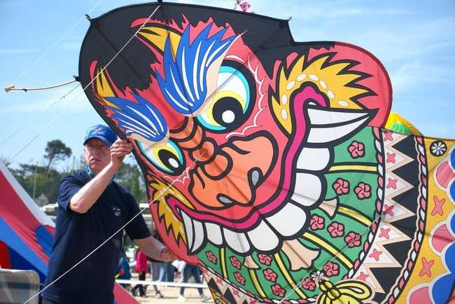
Kite Malcolm Goodman © Gerhard Zitzmann

L’attenzione che il festival riserva da sempre al Giappone, maturata in oltre 40 anni di amicizia tra ARTEVENTO, la Japan Kite Association e il Museo Tako No Hakubutsukan di Tokyo, trova espressione nella celebrazione dell’anniversario dei 40 anni di Gemellaggio tra la Regione Emilia-Romagna e la Prefettura di Ibaraki. La ricorrenza verrà festeggiata con una rassegna di appuntamenti che avrà inizio nei giorni del festival e procederà fino all’autunno, culminando con una grande mostra dedicata al Giappone prevista nel mese di ottobre. Questo solido rapporto affonda le sue radici fin dalle prime edizioni del festival, grazie alla continuativa partecipazione di numerosi membri della Japan Kite Association, compreso il suo presidente Masaaki Modegi, direttore del Museo Tako No Hakubutsukan di Tokyo che nel corso degli ultimi anni ha donato preziosi aquiloni alla direttrice del festival Caterina Capelli, in segno di stima e per favorire lo sviluppo del progetto museale di ARTEVENTO. Questi stessi aquiloni saranno fra i protagonisti della mostra di ottobre, che presenterà al grande pubblico la catalogazione scientifica di questi aquiloni donati, svolta dal Dipartimento di Demoetnoantropologia dell’Università di Perugia. La collezione rappresenta una sorta di piccola succursale del Museo Tako No Hakubutsukan Museo dell’Aquilone di Tokyo in Emilia-Romagna, suggellando le relazioni diplomatiche tra le due regioni.

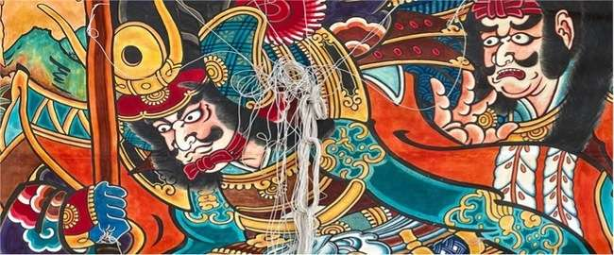
Kite donazione Tako no Hakubutsukan Tokyo © Archivio Artevento Museo dell’Aquilone

Questo tributo al Giappone vuole anche mettere in luce uno dei risultati finali più significativi della proficua collaborazione tra l’Istituto Centrale per il Patrimonio Immateriale del Ministero della Cultura e la Scuola di Demoetnoantropologia dell’Università di Perugia, che hanno individuato in ARTEVENTO un presidio a salvaguardia di antichi saperi e in Caterina Capelli la perfetta testimone vivente, in relazione al tema “aquilone”, per il progetto intitolato “Tutela e salvaguardia dei saperi e delle pratiche patrimoniali tradizionali di testimoni viventi a rischio di scomparsa”. La ricorrenza verrà celebrata anche attraverso esibizioni dedicate, con un omaggio al Maestro Aquilonista Mikio Toki recentemente scomparso e con lo speciale laboratorio di costruzione dell’aquilone tradizionale yakko dako per i bambini dal 23 aprile al 3 maggio.
Il quarto ed ultimo tema del festival, infine, porta a maturazione la felice collaborazione con ATER Fondazione Emilia-Romagna Teatri e rafforza l’ormai consolidato legame tra ARTEVENTO e il circo contemporaneo. Sancito dalla partecipazione dei piloti di aquilonismo sportivo, protagonisti delle leggendarie evoluzioni andate in scena nello spettacolo Toruk del Cirque du Soleil, il dialogo fra il mondo degli aquiloni e quello del nouveau cirque si esprime al suo massimo grazie all’introduzione della nuova attrazione di quest’anno: la Flying Circus Arena, una grande arena per lo spettacolo all’aperto, collocata all’interno del Villaggio del Festival sulla spiaggia per ospitare una rassegna di spettacoli dal vivo per grandi e bambini che prevede fra gli altri Circo El Grito, L’abile teatro, Duo Caos e Simone Romanò.

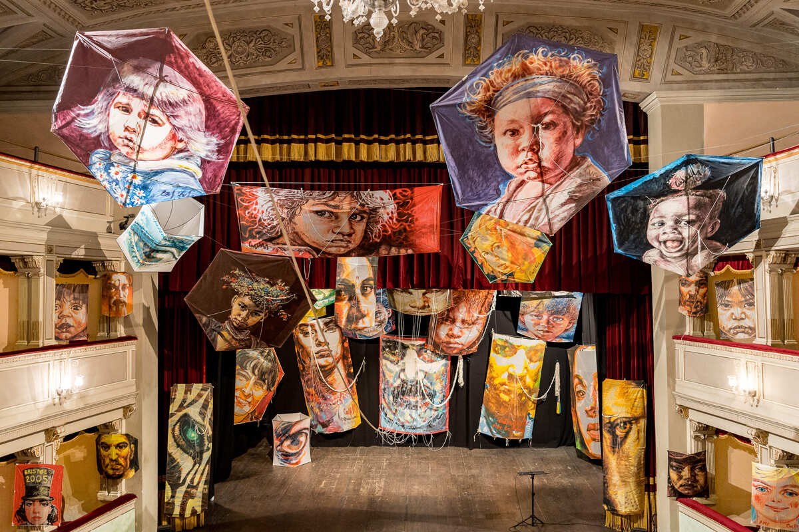
﻿Kites Claudio Capelli © Gerhard Zitzmann

Anticipiamo che la celebrazione del sodalizio tra aquiloni e circo contemporaneo si estenderà ulteriormente anche grazie alla mostra di aquiloni dipinti dell’ideatore di ARTEVENTO Claudio Capelli nell’ambito del Festival Grain du Ciel, ambientato a Montreal in Canada, nel polo culturale e di sviluppo sostenibile di Tohu, fulcro proprio della Citè des arts du cirque. I ritratti per volare di Capelli, esito di una sperimentazione che trova la sua origine nella collezione The Hague Air Gallery in mostra al Magazzino del Sale, approderanno nella “mecca del circo” nell’agosto 2026, in concomitanza con il Festival Grain De Ciel, per rimanervi poi esposti per tre mesi.
Il programma completo di ARTEVENTO CERVIA sarà consultabile sul sito della manifestazione: https://artevento.com/

INFORMAZIONI UTILI

DOVE: Cervia – Spiaggia di Pinarella, Magazzino del Sale e altre location

QUANDO:

Dal 4 Aprile al 3 Maggio*

Mostra “The Hague Air Gallery – Vento Dipinto”

Magazzino del Sale Torre
- Dal 4 al 19 Aprile aperto nei Festivi e prefestivi
- Dal 23 Aprile al 3 Maggio aperto tutti i giorni

Dal 23 Aprile al 3 Maggio

46° ARTEVENTO Festival Internazionale dell’Aquilone

Spiaggia di Pinarella, Magazzino del Sale e altre location

25 Aprile
Volo Notturno

26 Aprile
Cerimonia delle Bandiere
Spiaggia di Pinarella

Dal 27 al 29 Aprile
Workshop aquiloni per adulti

30 Aprile
ARTEVENTO KITE PARADE
Cervia – Magazzino del Sale

Dall’1 al 3 Maggio

STACK Cervia’s Cup

Campionato Italiano di volo acrobatico sportivo

2 Maggio

La Notte dei Miracoli – Spettacolo multidisciplinare
Spiaggia di Pinarella

Per prenotazione laboratori: info@artevento.com

CONTATTI

SITO: https://artevento.com/

FACEBOOK: https://www.facebook.com/festivalaquilonecervia/

INSTAGRAM: https://www.instagram.com/artevento_cervia_kite_festival/

YOUTUBE: https://www.youtube.com/channel/UCCQv-5MAJEy-2DTIF57-6Fw/featured

UFFICIO STAMPA DEL FESTIVAL

CULTURALIA DI NORMA WALTMANN



051 6569105 - 392 2527126
info@culturaliart.com
www.culturaliart.com
Facebook: Culturalia

Instagram: Culturalia_comunicare_arte

LinkedIn: Culturalia di Norma Waltmann
YouTube: Culturalia

